Домашнее задание по теме «Зимующие птицы»  1. Игра «Ответь на вопросы»  - Как назвать одним словом птиц, которые у нас зимуют? (Зимующие птицы)  - Назови зимующих птиц (воробей, голубь, снегирь, ворона, сорока, галка, сова, дятел).  - У какой птицы грудка красного цвета? (У снегиря)  - У какой птицы белые бока? (У сороки)  - Как называется птица с желтой грудкой и черным галстуком? (Синичка)  - Какая птица каркает? (Ворона каркает)  - Какая птица воркует? (Голубь воркует)  - Какая птица стрекочет? (Сорока стрекочет)  - Какая птица чирикает? (Воробей чирикает)  - Какая птица тинькает? (Синица - тинькает)  - Для чего для птиц зимой делают кормушки?  2. Игра «Назови ласково»  Воробей – воробушек  Синица - синичка  Перо – перышко  Крылья – крылышки  Когти – коготки  Хвост – хвостик  Лапа – лапки  Птица – птичка.  3. Дидактическая игра «Один – много»  снегирь – снегири,  сорока – сороки,  галка – галки,  голубь – голуби,  воробей – воробьи,  ворона – вороны,  сова – совы,  дятел – дятлы. |  | 3. Игра «Найди одинаковые птицы»  Рассмотри цветные и нецветные рисунки. Найди одинаковые  и соедини их линией. Назови птиц.  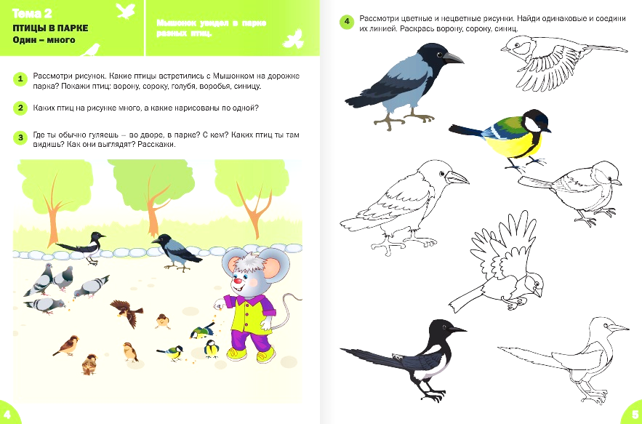  4. Игра «Раскрась птиц в соответствующие цвета».  